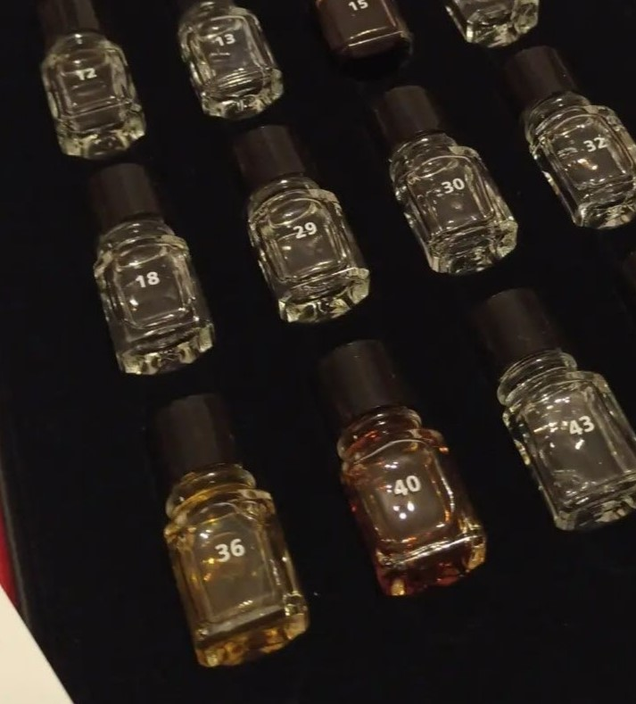
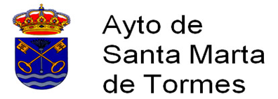

- Análisis sensorial de vinos
HOTR001PO- 35 horas Del 1 al 9 de marzo 22

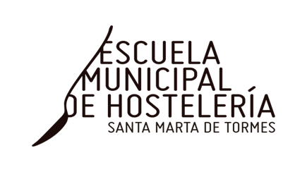
- Enología, licores y aguardientes HOTR035PO- 20 horas
Del 10 al 15 de marzo 22

- Vinos del mundo
HOTR074PO- 18 horas Del 16 al 22 de marzo 22
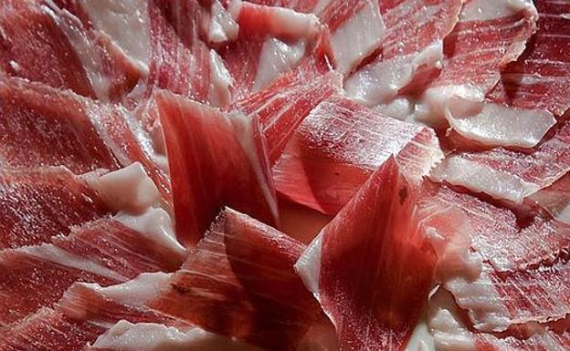

Corte de Cata y Jamón
HOTR024PO- 30 horas Del 23 al 30 de marzo 22

